## DVP is uniek

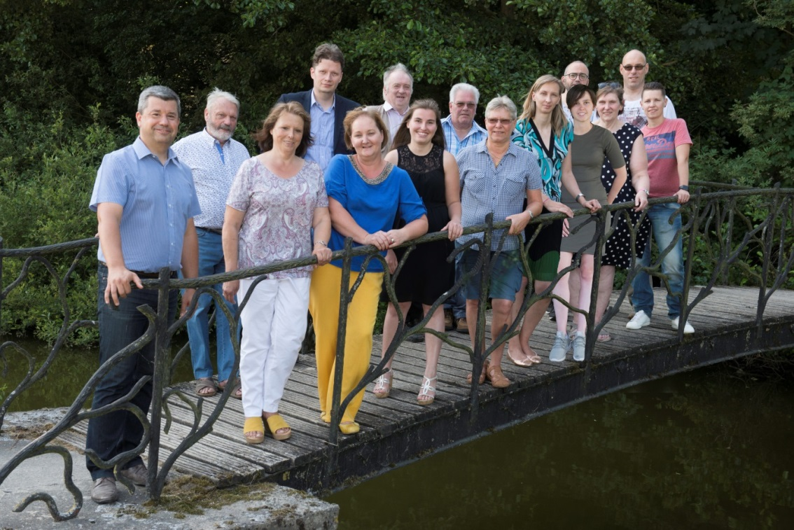

* De lijst DVP is een groep van vrouwelijke en mannelijke kandidaten die *niet partijgebonden* zijn, *uit alle deelgemeenten en alle leeftijdscategorieën*, allemaal mensen met een warm hart. Meeste kandidaten komen niet uit politieke rangen waardoor er een frisse inbreng van nieuwe ideeën is. DVP is een mix van mensen met een rijke levenservaring en mensen met een jonge dynamiek, allemaal gericht op positief samenwerken *zonder hokjes denken*.
* DVP biedt een *combinatie van* enerzijds kandidaten *geboren en getogen* in en met een grote kennis over Groot-Pepingen en anderzijds *ervaren nieuwkomers* die ongebonden nadenken met een frisse blik.
* Vrouwen maken iets meer dan de helft van de bevolking van Groot-Pepingen uit. Toch zijn ze ondervertegenwoordigd in college en gemeenteraad. DVP zet *8 vrouwen in de top 9* van de kieslijst. Naast de weerspiegeling van de bevolking ziet DVP nog andere voordelen. Vrouwen hebben een andere visie op een aantal zaken, ze **zijn sterk in ontcijferen van emoties, kunnen multitasken,** zijn goed met woorden en vooral belangrijk : vrouwen hebben de wil om in *harmonie* te leven en zijn bij problemen meer op communicatie gericht. Onze gemeente heeft *meer dialoog en samenwerking* nodig.

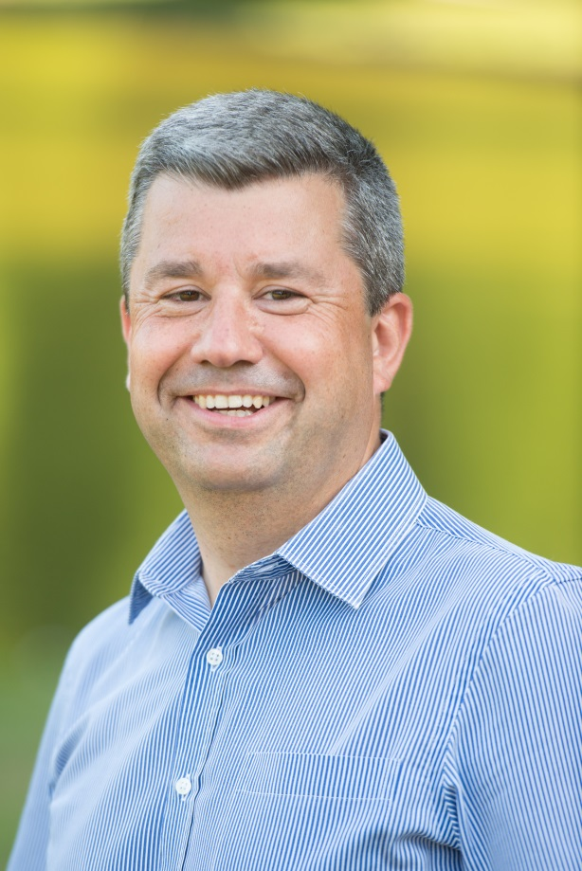Als lijsttrekker met politieke ervaring wens ik de volle verantwoordelijkheid op te nemen. Als een groep biedt DVP een *positief alternatief over de partijgrenzen heen.*

Onze ploeg zou graag de komende 6 jaar elke dag werken vanuit een perspectief gericht op de toekomst en *in partnerschap* : we willen een zo mooi, veilig en gezellig mogelijk Groot-Pepingen door en voor iedereen, Door en Voor Pepingen!

DVP wil *iedereen betrekken* bij het beleid en heeft de ambitie om Groot-Pepingen terug te geven aan alle inwoners.

*“Groot-Pepingen teruggeven aan alle inwoners”*

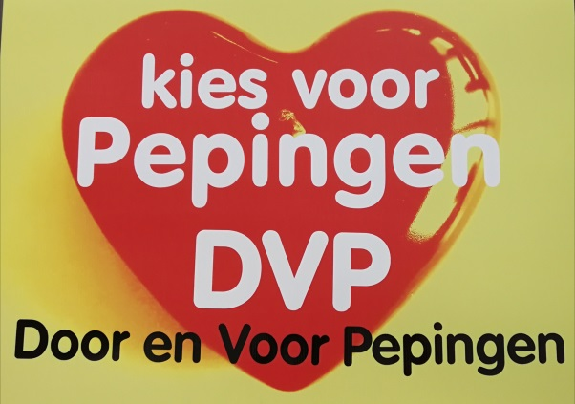We hopen dat u via deze publicatie en persoonlijke contacten met onze kandidaten overtuigd bent om op 14 oktober 2018 op DVP te stemmen.

We hopen op uw steun. U kan op de lijst ook meerdere kandidaten aanduiden.